**Universidad Autónoma del Estado de México**

**Unidad Académica Profesional Tianguistenco**

**Ingeniería en software**

**Título:**

Documentación de componente Citas Dia

**Alumno:**

Carlos Jonathan López Palma

Edwin Misael Vázquez Rivera

**Fecha de entrega:** 3/Diciembre/2019

**Componente:** Citas Día

**Problema:**

Recordar las citas que el medico agendo pude llegar a ser muy cansado, pues hay citas que se establecen incluso con mas de 5 meses de anticipación, lo que para el medico puede resultar un problema, pues sin recordarlo, podría agendar una o más citas para la misma fecha. También el uso de notas puede resultar confuso, ya sea por problemas tan comunes como, no entender lo que se escribió o perder la lista de citas.

Aunque se pudo optar por el uso de documentos electrónicos para guardar las citas agendadas, esto no asegura la seguridad de la información, ya sea que de sane el archivo, se pierda o por algún agente externo, la información sea borrada o robada.

**Objetivo:**

Crear una tabla que muestre las citas agendadas del usuario (medico), del día en curso, para la aplicación web “Gestor Medico Web”. Esta tabla muestra la información necesaria para identificar dichas citas.

**Justificación:**

El uso de nuevas tecnologías para el almacenamiento (bases de datos en un servidor) y administración de información de mucha importancia, hace más fácil y seguro para la persona manejar su información.

Así como también podría representar un aporte valioso para mejorar de alguna manera las condiciones de los centros de salud, públicos o privados, pero a la final, atienden la misma problemática y cumple día a día la misma función, que debería de tener como uno de sus objetivos principales la prestación de un servicio de alta calidad.

**Herramientas:**

* **NetBeans:**

NetBeans es un entorno de desarrollo integrado libre, hecho principalmente para el lenguaje de programación Java. Existe además un número importante de módulos para extenderlo. NetBeans IDE​ es un producto libre y gratuito sin restricciones de uso. NetBeans IDE soporta el desarrollo de todos los tipos de aplicación Java (J2SE, web, EJB y aplicaciones móviles).

Se integra con diversos servidores de aplicaciones, de tal manera que podemos gestionarlos desde el propio IDE: inicio, parada, arranque en modo debug, despliegues. Entre otros podemos usar Apache Tomcat, GlassFish, JBoss, WebLogic, Sailfin, Sun Java System Application Server, entreo otros.

* **GlassFish:**

GlassFish es un servidor de aplicaciones de software libre desarrollado por Sun Microsystems, compañía adquirida por Oracle Corporation, que implementa las tecnologías definidas en la plataforma Java EE y permite ejecutar aplicaciones que siguen esta especificación.

* **XAMPP:**

XAMPP es un paquete de software libre, que consiste principalmente en el sistema de gestión de bases de datos MySQL, el servidor web Apache y los intérpretes para lenguajes de script PHP y Perl. El nombre es en realidad un acrónimo: X, Apache, MariaDB/MySQL, PHP, Perl.

* **HTML**

HTML es un lenguaje de marcado de hipertexto o “HyperText Markup Language” por el desarrollo de sus iniciales en inglés, básicamente este lenguaje se escribe en su totalidad con elementos, estos elementos están constituidos por etiquetas, contenido y atributos, que explicaremos de una manera más detallada en algunas líneas más abajo.

HTML es un lenguaje que interpreta el navegador web para mostrar los sitios o aplicaciones web tal y como estamos acostumbrados. En la Imagen 1 verás cómo el navegador nos muestra un sitio web y en la Imagen 2 verás cómo se ve en lenguaje HTML.

* **JavaScript**

Es un lenguaje de programación que se utiliza principalmente para crear páginas web dinámicas. Una página web dinámica es aquella que incorpora efectos como texto que aparece y desaparece, animaciones, acciones que se activan al pulsar botones y ventanas con mensajes de aviso al usuario.

* **PHP: Hypertext Preprocessor**

PHP, acrónimo recursivo en inglés de PHP: Hypertext Preprocessor (preprocesador de hipertexto), es un lenguaje de programación de propósito general de código del lado del servidor originalmente diseñado para el preprocesador de texto plano en UTF-8. Posteriormente se aplicó al desarrollo web de contenido dinámico, dando un paso evolutivo en el concepto de aplicación en línea, por su carácter de servicio.

**Análisis Preliminar de Requerimientos**

* Se requiere que se puedan visualizar las citas por día que tiene cada médico, en un recuadro sobre la página que siempre este fijo donde se pueda visualizar las citas por día que tiene el médico en la sesión.
* El recuadro tiene que poder estar fijo en cada una de las pantallas con las que el médico interactúe.
* Se debe de actualizar automáticamente por día, con la base de citas que se tiene en base de datos.

**Validación de requerimientos**

**ID Requerimiento:** RF1

**Nombre Requerimiento:** Tabla de citas.

**Descripción:** Muestra las citas cuya fecha marcada es la del día en curso. Muestra el ID de la cita, ID del paciente, Asunto, Fecha, Hora y Estado de la cita. Solo muestra la información de citas almacenada en base de datos, no permite modificar ningún dato.

**Actores:** Usuario (medico).

**Prioridad del requerimiento:** Alta, exigible.

**Análisis de componentes**

Componente: Table_Citas

Componente de tipo Table, almacena la información de las citas.

Se encuentra visible en cada una de las ventanas del gestor clínico.

|  |  |
| --- | --- |
| **Dato** | **Valor** |
| ID Cita | Tipo de dato entero, autonumérico, llave primaria. |
| ID Paciente | Tipo de dato entero, autonumérico, llave foránea de paciente. |
| Asunto | Tipo de dato cadena, motivo de la cita. |
| Fecha | Tipo de dato fecha (Date). |
| Hora | Tipo de dato Time |
| Estado | Tipo de dato entero (0=cita, 1=Cita realizada) |

**Diagrama de secuencia**

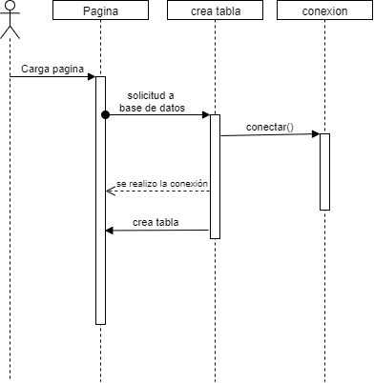

**Diseño**

1

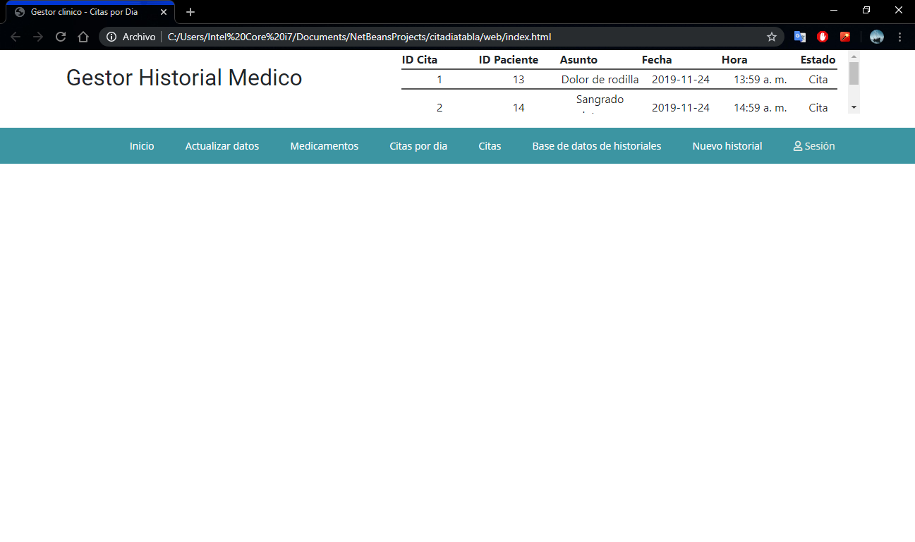Tabla de citas del día:

3

2

**Componentes:**

1. **Tabla citas:**

Esta tabla esta presente en cada una de las ventanas visibles y muestra las citas del día en curso, que tiene el medico agendas en base de datos. Solo se mostrarán las citas asociadas al ID del médico de la sesión.

1. **th títulos:**

Títulos de las columnas de la tabla, asociados a la información almacenada en base de datos. Se les asigna un diseño desde el documento estilo.css.

1. **tr citas:**

Información de las citas almacenadas.

**Codificación:**

* Conexión a base de datos: “conexión.php”

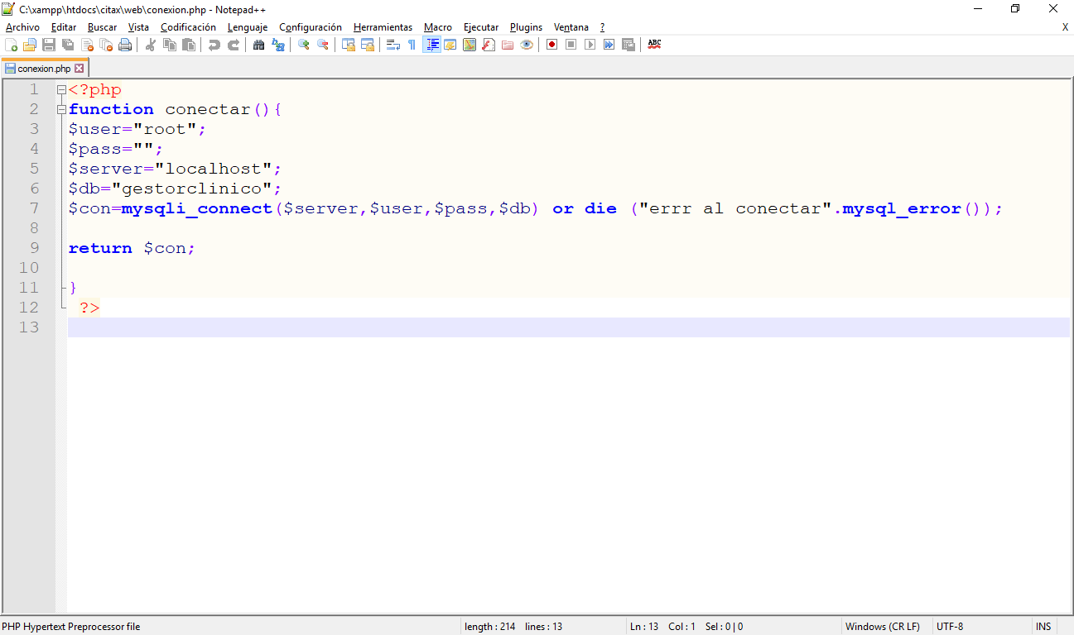

* 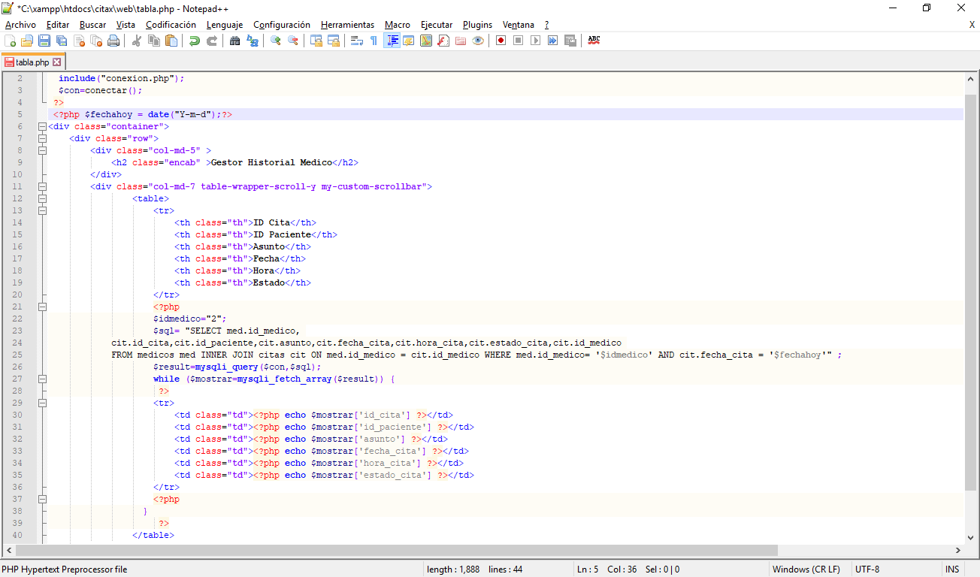Búsqueda de la información y creación de tabla citas: “tabla.php”

# Bibliografía

MDN contributors. (4 de Octuble de 2019). *HTML*. Obtenido de MND web docs: https://developer.mozilla.org/es/docs/Web/HTML

MDN contributors. (11 de Mayo de 2019). *MND web docs*. Obtenido de What is JavaScript?: https://developer.mozilla.org/es/docs/Learn/JavaScript/First_steps/Qu%C3%A9_es_JavaScript